

*Etudiant 3 : Création base de données*

*Mise en place sondes température*

*Mise en place page web*

Dossier technique du projet – Manuel utilisateur

Sommaire

I. Manuel base de données 1

1) Connexion à la base de données 1

2) Interface base de données 2

3) Navigation sur le site web 3

# I. Manuel base de données

## 1) Connexion à la base de données

Afin que l’équipe informatique qui prendra en main par la suite notre projet puisse accéder à la base de données directement via internet, je vais mettre en place une procédure afin de pouvoir s’y connecter.

Pour se rendre sur l’interface web affichant la base de données, il vous faudra taper dans votre navigateur web l’URL suivant : <http://92.222.92.147/phpmyadmin/>

Ce qui vous mènera à cette page :

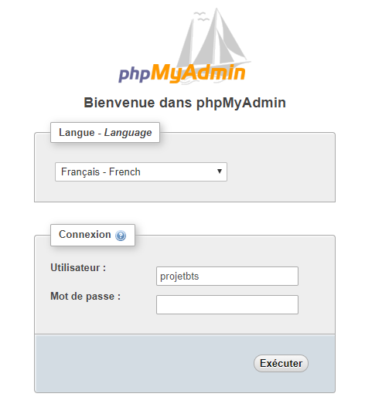

*Page d’accueil phpMyAdmin*

Vous n’aurez ensuite plus qu’à entrer l’utilisateur et le mot de passe pour accéder à la base de données.

Utilisateur : projetbts

Mot de passe : Nantes44

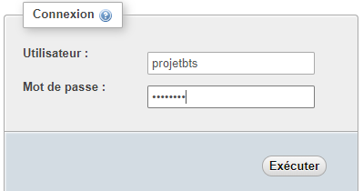

*Interface de connexion*

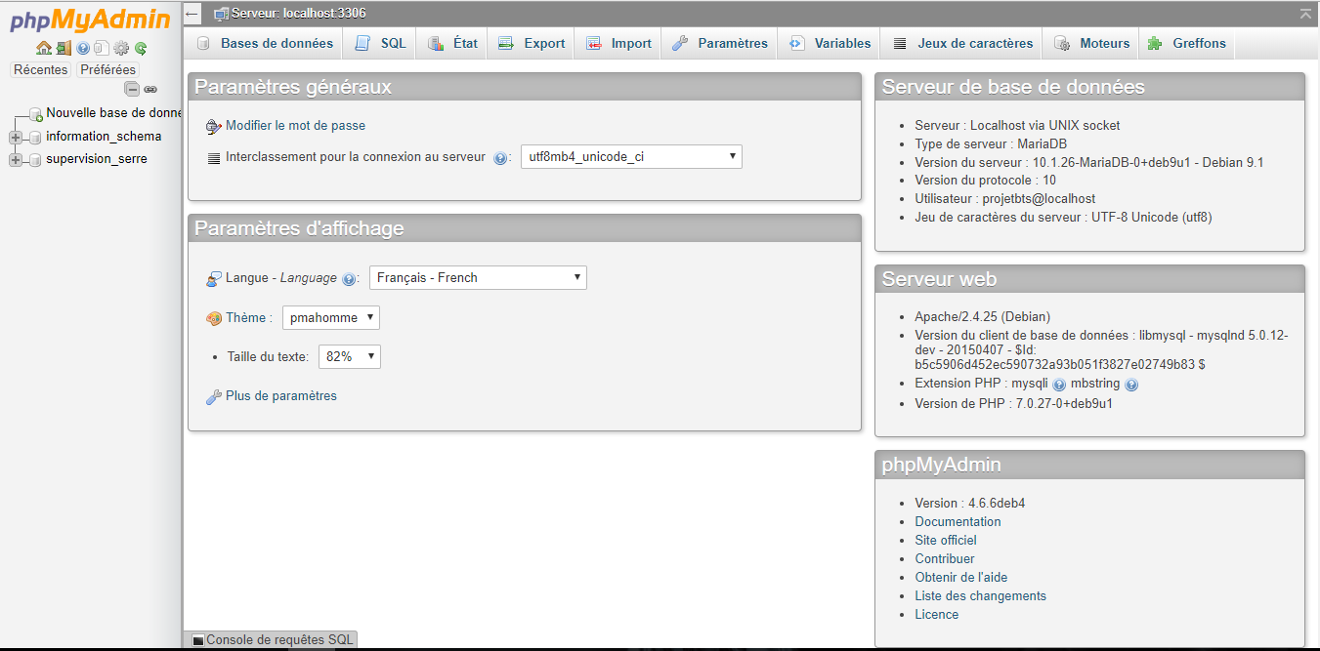Après s’être connecté, on arrive sur l’interface Web phpMyAdmin :

*Interface phpMyAdmin*

Il suffit désormais de cliquer ici afin d’accéder à la base de données

## 2) Interface base de données

Je vais maintenant faire une procédure montrant comment se retrouver dans l’interface de la base de données.

Une fois après avoir cliqué sur « supervision_serre » comme montré ci-dessus on est dans la base de données, et on obtient à gauche un menu des différentes tables la composant.

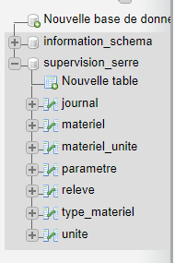

On voit donc ici les tables de la base de données

On peut ainsi naviguer sur chaque table en cliquant dessus dans ce menu.

Une fois dans une table (je prends ici l’exemple de la table relevé), on peut voir tout ce qu’elle contient :

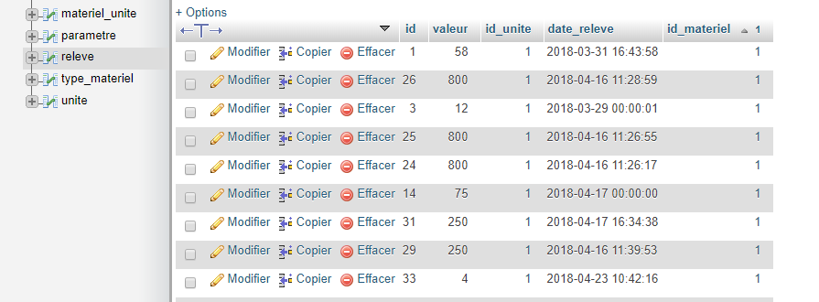

*Table releve*

Une fois dans la table, on peut également voir sa structure en cliquant sur « structure ».

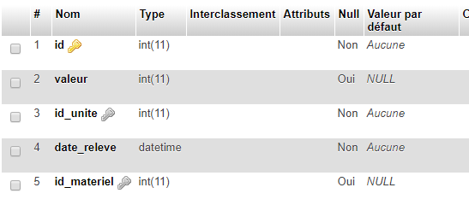On arrive donc sur la structure de la table :

## 3) Navigation sur le site web

*Structure de la table releve*

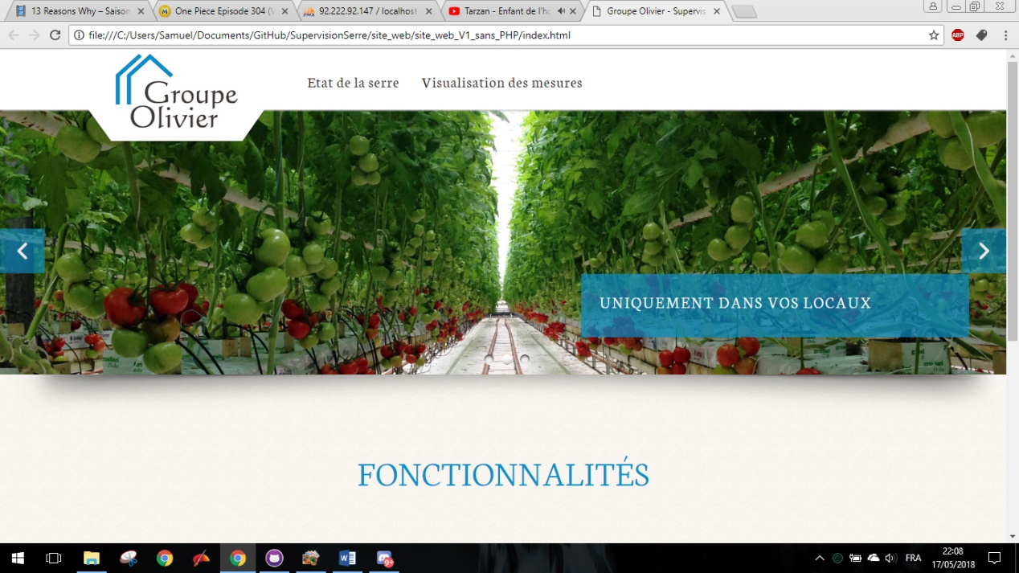Sur le site web, l’accueil se présente de cette façon :

En cliquant ici, l’image change en affichant de nouveaux titres

En cliquant ici, on accède à la page Visualisation des mesures

En cliquant ici, on accède à la page Etat de la serre